**Лабораторна робота №1**

**Відтворення вікна меню Editor Options y Pascal**

**Мета:** навчитись використовувати основні функції псевдографіки,початок роботи та ознайомлення на практиці з основними функціями програми Pascal.

**Порядок виконання роботи**

1. У программі Turbo Pascal відкриваемо вікно Editor Options . Для зручності виконання завдання зробимо скріншот цього вікна.

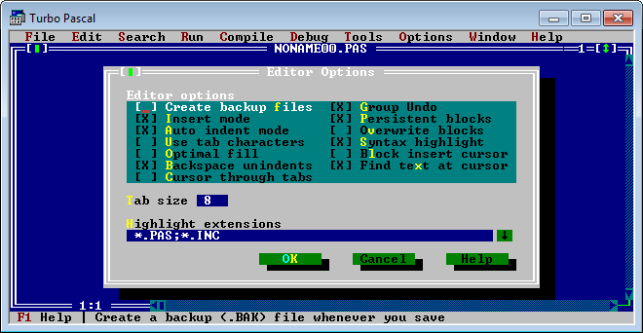

Рис. 1. вікно Editor Options

1. Створюемо верхній ряд меню.
2. За допомогою символів псевдографіки Pascal створюемо таблицю.
3. Створюемо робоче вікно,попередньо зазначивши фон вікна та його розмір.
4. Зазначимо необхідний текст та його колір.
5. Завершуемо роботу,створюючи синю строку та зелені кнопки з чорною тінню.

Уся программа виглядає так:

USES CRT;

Const

x1=10; y1=4; x2=70;y2=22 ; {Windows koordinats}

begin

{main menu}

textBackGround(Blue);

Clrscr;

TextBackGround (LightGray);

TextColor (Black);

Write (' File Edit Search Run Compile Debug Tools Options Window Help');

TextColor (Red);

GoToXY(3,1); Write ('F');

GoToXY(9,1); Write ('E');

GoToXY(15,1); Write ('S');

GoToXY(24,1); Write ('R');

GoToXY(29,1); Write ('C');

GoToXY(38,1); Write ('D');

GoToXY(45,1); Write ('T');

GoToXY(53,1); Write ('O');

GoToXY(64,1); Write ('W');

GoToXY(74,1); Write ('H');

{Shadow}

TextBackground(Black);

Window (x1+2,y1+1,x2+2,y2+1);

ClrScr;

{Gray Window}

TextBackground(LightGray);

Window (x1,y1,x2,y2);

ClrScr;

{Work Window}

TextColor (White);

Window(x1,y1-1,x2,y2+1);

Textcolor (LightGreen);

GoToXY(4,1); Write ('ю');

{main text}

TextColor (White);

GoToXY(4,3); Write ('Editor options ');

TextBackground (Cyan);

Window (x1+3,y1+3,x2-3,y2-9);

ClrScr;

GoToXY(3,1); Write ( '[ ] Create backup files');

TextColor (Black);

GoToXY(3,2); Write ('[X] Insert mode');

GoToXY(3,3); Write ('[X] Auto indent mode ');

GoToXY(3,4); Write ('[ ] Use tab characters ');

GoToXY(3,5); Write ('[ ] Optimal fill');

GoToXY(3,6); Write ('[X] Backspace unindents ');

GoToXY(3,7); Write ('[ ] Cursor through tabs ');

GoToXY(30,1); Write('[X] Group Undo ');

GoToXY(30,2); Write('[X] Persistent blocks ');

GoToXY(30,3); Write('[ ] Overwrite blocks ');

GoToXY(30,4); Write('[X] Syntax highlight ');

GoToXY(30,5); Write('[ ] Block insert cursor ');

GoToXY(30,6); Write('[X] Find text at cursor ');

{yellow letters}

TextColor (Yellow);

GoToXY(21,1); Write ('f');

GoToXY(7,2); Write ('I');

GoToXY(7,3); Write ('A');

GoToXY(7,4); Write ('U');

GoToXY(7,5); Write ('O');

GoToXY(7,6); Write ('B');

GoToXY(7,7); Write ('C');

GoToXY(35,1); Write ('G');

GoToXY(36,3); Write ('v');

GoToXY(35,2); Write ('P');

GoToXY(35,4); Write ('S');

GoToXY(36,5); Write ('l');

GoToXY(42,6); Write ('x');

{another windows}

Window (x1,y1,x2,y2);

TextColor (Black);

TextBackground(LightGray);

GoToXY(4,12); Write ('Tab size');

TextColor (Black);

GoToXY(4,14); Write ('Highlight extensions ');

TextColor (Yellow);

GoToXY(4,12); Write ('T');

GoToXY(4,14); Write ('H');

TextBackground(Blue);

Window (x1+12,y1+11,x2-46,y2-7);

clrscr;

TextColor (White);

GoToXY(13,12); Write ('8');

TextBackground(Blue);

Window (x1+3,y1+14,x2-10,y2-4);

clrscr;

TextColor (White);

GoToXY(3,13); Write ('*.PAS.;*.INC;');

TextBackground(Green);

Window (x1+53,y1+14,x2-6,y2-4);

clrscr;

{Work Window}

TextColor (White);

Window(x1,y1,x2,y2+1);

TextBackground(Green);

TextColor (Black);

GoToXY(55,15); Write (#25);

TextColor (Green);

GoToXY(56,15); Write ('Ы');

GoToXY(33,17); Write ('Ы');

GoToXY(31,17); Write ('Ы');

{green buttons}

TextBackground(Green);

TextColor (Black);

GoToXY (50,17); Write (' Help ');

GoToXY (39,17); Write (' Cancel ');

Textcolor (Lightcyan);

GoToXY (32,17); Write ('O');

Textcolor (Yellow);

GoToXY (33,17); Write ('K ');

TextBackground(Lightgray);

Textcolor (Black);

Readln;

end.

1. Отриманий результат роботи зображено на Рис.2.

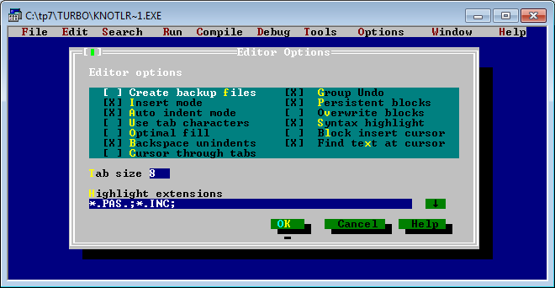

Рис.2. Результат роботи: вікно Editor Options

**Висновок** : на цій лабораторній роботі я за допомогою певних системних прийомів створив консольну програму застосувавши підключення модулів Pascal. Також робота була виконана за допомогою блок-оператора та с застосуванням визначених констант та змінних, з використанням псевдографіки Pascal.

Основні функції,які були використані:

* Begin –початок роботи програми
* Window (x1,y1,x2,y2)-створення вікна у певних координатах
* TextBackGround-для визначення фону тексту
* TextColor-колір тексту
* GoToXY-перейти до координати
* End-для завершення програми